线缆烟密度测试系统

一、技术性能要求
采购线缆烟密度测试系统一套，用于测量线缆成品在燃烧情况下烟气生产速率、总量等参数，投标设备应满足GB/T 17651.1-2021、GB/T 17651.2-2021、IEC 61034-1:2009、IEC 61034-2:2019等标准要求。
设备技术性能要求如下：
1.1、此次采购的线缆烟密度测试系统应至少由烟密度试验箱体、光测装置、测控系统及软件组成。
1.2、烟密度试验箱体
1.2.1箱体应为结构固定可靠的立方体，内部尺寸应为3000mm±30mm。
1.2.2箱体的一面应有一扇带有玻璃观察窗的门，门应可与箱体密封；
1.2.3箱体两侧相对的墙上应各设一扇透明密封窗（居中布置，最小尺寸为100mm*100mm）以让光系统光束透过，密封窗中心距地面高度应为2150mm±100mm。
1.2.4箱体应具有两个通气孔，每个通气孔面积为25cm²±5cm²，且每个通气孔的位置在相对的两面墙上，一个在光源下方，一个在接收器下方。
1.2.5箱体顶部应具有排气阀以及排气风扇，可在试验期间紧密关闭排气阀及风扇，在试验结束后开启加速排烟，投标文件应明确排烟口管道口径。
1.2.6箱体内应提供一只宽1500mm±50mm，高1000mm±50mm的挡风屏，可布置在箱体内如图位置，且箱体整体布置应如图。
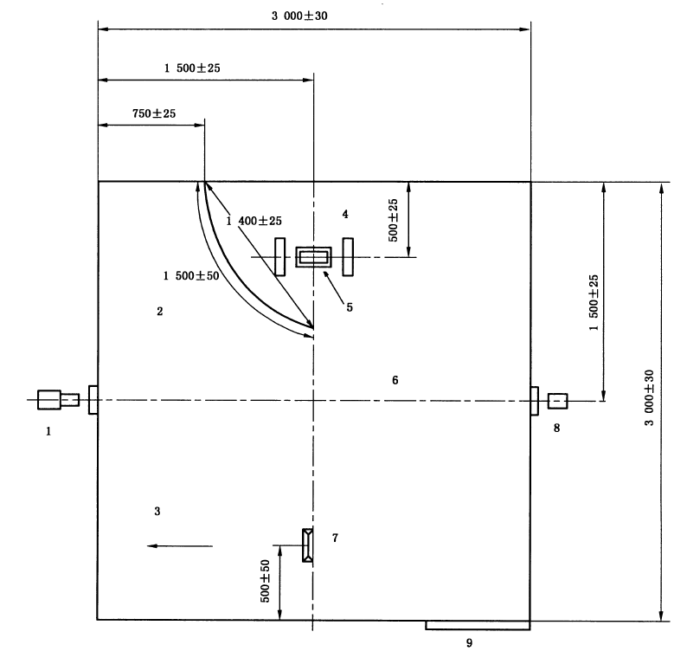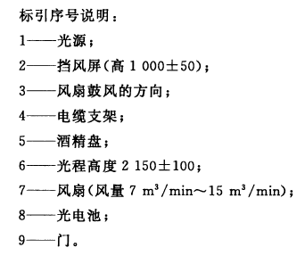
1.3光测装置
1.3.1光测装置应安装在试验箱体相对墙上的密封窗居中位置。
1.3.2光源应为一只钨丝石英灯泡卤素灯，要求为：功率100W；标称电压DC12V；标称光通量2000~3000lm；标称色温2800~3200K。
1.3.3灯泡供电电源应为一个DC12V±0.1V稳压源，整个试验期间供电电源应稳定在±0.01V之内。
1.3.4灯泡安装在灯罩内由镜头调整光束，使其在对面墙壁内表面上产生的一个直径为1.5m±0.1m的均匀照明圆面。
1.3.5光接收器光电池应为硒光电池或硅光电池，其光谱响应与CIE的测光仪相匹配，光电池应安装在长度150mm±10mm的管子一端，另一端为防尘窗，管子内表面应为无光泽黑色，以防止反射。
1.3.6光电池应于电记录仪连接并线性输出，应依据标准要求做好输入输出的阻抗匹配，确保光电池输出信号被准确采集。
光测装置整体如下图：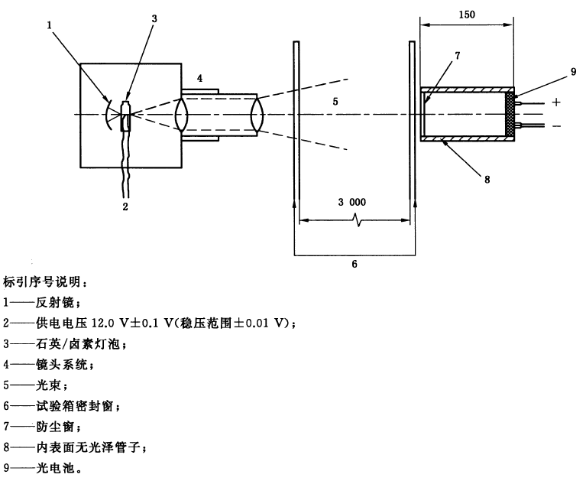
1.3.7光测装置应可方便校准0%及100%，供应商应至少提供透过率约为10%、30%、80%的中性滤光片用于线性校准，滤光片尺寸应能完全覆盖光源及接收器。

1.4测控及软件系统
1.4.1应采用工控机作为测控设备，提供至少19寸以上显示器，工控机应运行正版windows系统，随机提供序列号或固化于主板，便于激活系统。工控机主机配置应可流畅运行测控软件及主流办公软件。
1.4.2供应商商所提供软件应具有其相关知识产权，若由于软件知识产权（包括软件本身、内部调用查件、库、运行依赖项）等造成的损失，应有供应商负责。
1.4.3软件应具有记录功能，至少1s每次的频率记录试验过程数据，可在后台有完整数据文件，同时试验结束后可生成测试报告。
1.4.4提供长度1.5m电脑桌一张，工控机采用嵌入式或直接摆放于桌面。

1.5其他
1.5.1应提供符合标准要求酒精盘一只，如下图：
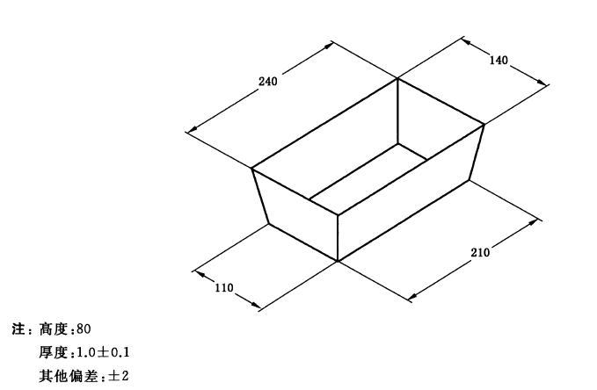
1.5.2应提供电缆样品支架一只。
1.5.3应提供符合标准要求风扇一只。
1.5.4应提供长杆点火器一只。
1.6改设备涉及到现场安装，且位于二层，供应商中标后应安排人员到实地考察后，设计箱体零配件，发货后在现场进行焊接组装。
1.7仅接受自产，不接受代理销售，投标文件应提供投标产品的清晰图片。

二、交货安装及售后服务
2.1供货周期为合同生效后45天内，中标方免费送货（收货地址：江苏省宜兴市绿园路500号）。
2.2中标仪器供货时，交货与合同/投标文件不符，招标方有权拒收，由投标方（中标方）承担全部责任。
2.3中标方对使用仪器的（至少三名）试验员现场培训，达到试验员能规范准确操作仪器的程度；
2.4仪器质保期12个月，质保期内制造、质量问题免费三包（包退、换、保修），更换主要部件后质保期重新计算；
2.5仪器质保期外终身提供维修、配件等服务，产生费用双方协商确定；
2.6仪器出现异常情况，供应商得到通知后48小时内派人到现场解决问题，如有费用协商确定。

